
,

МВД РОССИИ

ГУ МВД России по г. Москве

УВД по ЮЗАО ГУ МВД России по г. Москве
Отдел МВД России по Академическому району г. Москвы

117218 г. Москва, ул. Большая Черемушкинская, дом 24, корпус 2

тел. 499-124-56-44; факс: 499-125-16-22

Информационно-аналитическая записка к отчету перед населением начальника отдела МВД России по Академическому району г. Москвы за 12 месяцев 2012 года.

г. Москва

Академический район находится в северной части Юго-Западного административного округа города Москвы. Рельеф равнинный, климат умеренный, характерный для средней полосы. Преобладающее направление ветра - юго-западное.
Граничит:
- с районами Южного административного округа: с севера - с Даниловским районом;
- с районами Юго-Западного административного округа: с востока – с районом Котловка, с юга – районом Черемушки, с запада – с Гагаринским районом. На территории района судоходных рек нет.
Граница Академического района проходит по оси Нахимовского проспекта до ул. Вавилова, далее по оси ул. Вавилова до Малого кольца Московской окружной железной дороги, по оси малого кольца Московской Окружной железной дороги до пересечения с ул. Большая Черемушкинская, далее по оси ул. Большая Черемушкинская до ул. Кржижановского 26, далее по оси ул.Кржижановского, от д.26 до Нахимовского проспекта.
На территории Академического района проходит одна линия метрополитена: Калужско-Рижская.
Расположено 2 станции метрополитена.
На территории Академического района расположено 16 улиц, протяженностью 26,4 км, 20 светофорных объектов, 880 опор уличного освещения, 66 остановок общественного транспорта.
На территории района всего 557 строений из них: 364 строения жилого фонда, из них: 7653 государственных- 21%, 1722 коммунальные квартиры – 4,7 %, 28425 в собственности. Общей площадью 2348498 кв.м.
Кроме того, на территории района расположено 19 банков, из них государственных - 8, коммерческих – 11.
Также, на территории района расположены 2 кинотеатра, 6 клубов, 69 магазинов, из низ 52 торгующих спиртосодержащей продукцией, 6 торгующих ювелирными изделиями, 40 кафе (бары, рестораны, столовые), 4 ночных клубов, 12 общежитий, 2 гостиницы, 6 торговых комплексов на 177 торговых мест, 23 детских садов, 26 учебных заведений, из них 17 школ, 3 гимназии, 14 колледжей, 2 института и 1 спортивная школа, 1 автобаза, 2 конечные остановки общественного транспорта, 64 автостоянки личного автотранспорта, из них 17 гаражных автостоянок/ в т.ч. охраняемые, 47 открытых автостоянок, 3 автозаправочных станций, 4 автосалона по продаже транспорта, 7 станций техобслуживания, 5 воздухосборников и коллекторов, 5 отделений связи, 1 АТС, 7 опорных пунктов охраны общественного порядка, 4 учреждений здравоохранения, 2 поликлиники, 19 аптек, 2 городские больницы, 103 частных охранных предприятий (ЧОП) и служб безопасности (СБ), народные дружины общим количеством 43 человека, 4 нотариальные конторы, 2 юридические консультации, 3 адвокатские конторы, 6 РЭП и 32 особо важных объектов.
Основными автомобильными дорогами, проходящими по территории района, являются: Профсоюзная улица, Нахимовский проспект. По границе территории района проходит Малое кольцо Московской окружной железной дороги.
Район образован с учетом исторических, географических, градостроительных особенностей, численности населения, социально-экономических характеристик, расположения транспортных коммуникаций, наличия инженерной инфраструктуры и других особенностей территории.
На территории обслуживания проживают 92015 жителей, из них: 8375 временно зарегистрированных. В том числе проживают 276 грузин, 1273 армян, 1765 азербайджанцев, 427 чеченцев. Общественно-политических, религиозных и национальных формирований экстремистской направленности не зарегистрировано. Фактов проявления нарушений общественного порядка и экстремизма на политической, религиозной и национальной почве на обслуживаемой территории допущено не было.
Таким образом, общественно-политическая обстановка в районе за 12 месяцев т.г. характеризуется как стабильная. Ситуация отслеживается и контролируется правоохранительными органами.
Но, несмотря на стабильную общественно-политическую и оперативную обстановку на территории района, низкий процент занятости трудоспособного населения и низкая средняя заработная плата может привести к акциям протеста, которые могут перерасти в массовые беспорядки с захватом важных объектов и блокированием транспортных магистралей.
Складывающаяся политическая обстановка в стране и расположение района на юго-западном направлении города может быть использовано в целях создания и подготовки незаконных вооруженных формирований. Наличие на территории обслуживания ОМВД крупных предприятий использующих в производстве ядовитые химические вещества может быть использовано в целях проведения террористических актов, возникновения ЧС техногенного характера.
Сложная криминогенная обстановка может повлечь образование банд, захват заложников, возникновение массовых беспорядков.
За 12 месяцев 2012 года на обслуживаемой территории отдела МВД России по Академическому району зарегистрировано 1502 преступления, что на 12 меньше по сравнению с аналогичным периодом (АППГ – 1514), из них раскрыто 274 преступления (АППГ – 295).

Следует отметить, что при уменьшении общей преступности на 0,7% отмечается и снижение преступлений по категориям: средней тяжести – на 3,8%, небольшой тяжести – на 1,1%, при этом количество преступлений категории тяжкие/особо тяжкие увеличилось на 16 или 3,7% (2012 – 448, 2011 – 432).
Удельный вес тяжких и особо тяжких преступлений в общей структуре преступности достаточно большой, и составляет – 29,8%, или почти каждое -3-е преступление зарегистрировано как тяжкое или особо тяжкое.
Тяжкие в общей структуре преступности составляют – 26,7%.
За 12 месяцев т.г. всего раскрыто 83 преступления категории тяжкие/особо тяжкие общеуголовной направленности (-34 или – 29,1% по сравнению с АППГ).

За 12 месяцев 2012 года по структурным преступлениям ситуация на территории Академического района г. Москвы выглядит следующим образом:
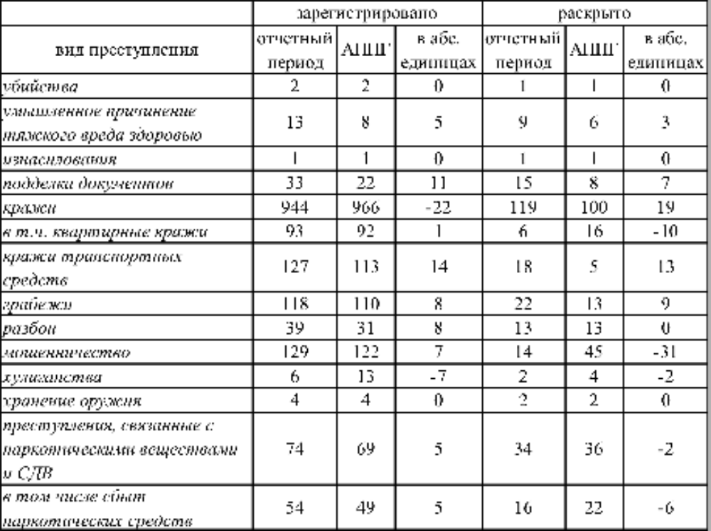

За отчетный период т.г. раскрыто 274 преступления, что на 21 или на -7,1% меньше по сравнению с прошлым годом (АППГ – 295). Доля от числа зарегистрированных составило – 18,2%.
Следует отметить, что за отчетный период т.г. произошел незначительный рост преступлений имущественного блока, в том числе квартирных краж. Их на территории Отдела зарегистрировано 93, что на 1 или 1,0% больше аналогичного периода прошлого года (2011г.- 92).
Из числа зарегистрированных раскрыто 6, что на -10 или на -62,5% меньше по сравнению с прошлым годом (АППГ – 16).
В настоящее время по данному направлению оперативно-служебной деятельности службами ОУР и ООП проводится комплекс оперативно-розыскных и профилактических мероприятий, направленных на исправление сложившейся ситуации.
Немаловажную обеспокоенность вызывают и такие виды преступлений как кражи автомобилей.
Их на территории Отдела зарегистрировано - 110, что на 3 или 3% больше аналогичного периода прошлого года (2011г.- 107).
При этом, из числа зарегистрированных раскрыто 17, что на 4 или на 325,0% больше по сравнению с аналогичным годом (АППГ – 4).
По лицам совершившим преступления ситуация на территории Академического района складывается так, что большая часть совершенных преступлений приходится на не работающих граждан и граждан, не являющихся жителями города Москвы.
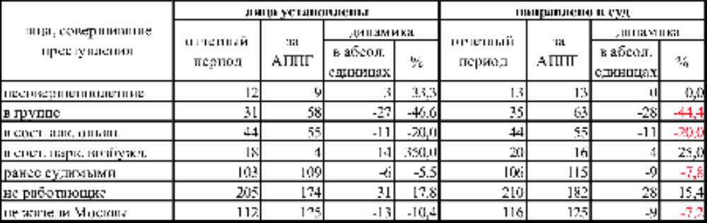В целом, необходимо отметить, что наблюдается снижение зарегистрированных преступлений, где предварительное следствие не обязательно на 41 или на 7% (2012г.- 561), а также произошло увеличение на 29 или 3% (2012г.- 941) преступлений, где предварительное следствие обязательно.

За 12 месяцев 2012 года отмечено увеличение количества преступлений совершенных в общественных местах на 12,0% (+110), а также произошло аналогичное увеличение преступлений на 25,0% (+177) совершенных на улицах.
Удельный вес преступлений, совершенных в общественных местах, в общей структуре преступности еще велик и составляет соответственно, в общественных местах – 69,6% (2011г.-61,8%), в т. ч. на улицах – 59,2% (2011г.- 47,0%).
Данные факты свидетельствуют о неудовлетворительной организации работы службы патрульно-постовой службы полиции по предупреждению, пресечению и раскрытию преступлений на улицах.
Анализируя состояние преступности, можно сделать вывод о том, что каждое -2-е преступление совершается в общественных местах, почти каждое 3-е на улицах.
По службам: за 12 месяцев т.г. службой:
- УУП раскрыто (по направленным в суд) 80 преступлений (+7 к АППГ - 73 или +9,6%);
- службой ОУР раскрыто 62 преступления ( -21 к АППГ- 83 или – 25,3%);
- взводом ППСП раскрыто 70 преступлений ( +20 к АППГ - 50 или 40,0%).

Рассматривая преступления по месту и времени совершения необходимо отметить, что их преимущественное количество, как в 2011 году, так и в 2012 году было совершено в вечернее и ночное время, на улице и в общественных местах.
При проведении анализа географии совершения зарегистрированных преступлений и административных правонарушений установлено, что наиболее криминогенными точками района, в части, совершения квартирных краж и уличных грабежей являются улица Шверника, Б. Черемушкинская, ул. Ивана Бабушкина.
С целью недопущения роста данного вида преступлений усиливается плотность нарядов, несущих службу в системе «единой дислокации», на данных улицах выставляются дополнительные пешие наряды, в выходные и праздничные дни из числа сотрудников УУП и ОУР организуются специальные группы, действия которых направлены непосредственно на предупреждение, пресечение и раскрытие квартирных краж и уличных грабежей.
Кроме того, участковыми уполномоченными ОМВД постоянно осуществляется работа с общественными формированиями, взаимодействующих с правоохранительными органами в обеспечении правопорядка.
Председатели советов общественных пунктов охраны порядка (далее - ОПОП) и участковые (старшие) уполномоченные полиции при выполнении возложенных на них задач по взаимодействию, руководствуются Конституцией РФ, Законом города Москвы от 10.12.03 г. № 77 «Об общественных пунктах охраны порядка в городе Москве», постановлением Правительства Москвы от 19.04.05 г. № 237-ППл<0 мерах по реализации Закона г. Москвы от 10.12.2003 г. № 77 «Об общественных пунктах охраны порядка в городе Москве» и иными нормативными правовыми актами, регламентирующими данный вид деятельности.
Взаимодействие председателей советов ОПОП с участковыми (старшими) участковыми уполномоченными полиции осуществляется в форме:
- выработки предложений и принятия решений на заседаниях совета ОПОП;
- проведения совместных мероприятий, направленных на предупреждение и выявление правонарушений и преступлений на закрепленной за ОПОП территории;
- проведения совместного приема населения;
- совместного отчета перед населением о проделанной работе на вверенной территории.
Основные направления взаимодействия председателей советов ОПОП с участковыми (старшими) уполномоченными полиции осуществляются в следующем порядке:
Председатели советов ОПОП и участковые (старшие) уполномоченные полиции изучают состояние общественного порядка на закрепленных территориях и принимают меры в пределах своих полномочий по предотвращению правонарушений и преступлений, а также разрабатывают предложения по укреплению правопорядка, общественной безопасности и представляют их в органы государственной власти, органы местного самоуправления и органы территориального общественного самоуправления, руководителям предприятий и организаций.
Председатель и члены ОПОП совместно с участковыми уполномоченными полиции не менее 1 раза в неделю осуществляют обход территории жилого микрорайона, контролируют соблюдение порядка использования, содержания эксплуатации жилых домов, проводят проверку подъездов домов, чердачных, подвальных помещений, пустующих и подлежащих; сносу строений, а также придомовых и дворовых территорий, выявляют на закрепленной территории правонарушения (несанкционированная торговля, парковка автотранспорта на газонах, содержание гаражных строений и автостоянок, соблюдение правил пожарной безопасности, правил содержания животных и др.)
При выявлении нарушений председатель ОПОП информирует органы государственной власти, органы местного самоуправления, руководителей предприятий и организаций, в целях принятия мер к их устранению.
Председатель ОПОП оказывает содействие участковому (старшему) уполномоченному полиции в предупреждении правонарушений в жилом секторе путем координации деятельности старших по домам и подъездам, а также привлечения товариществ собственников жилья, кондоминиумов, домовых комитетов к проведению мероприятий по предупреждению правонарушений и занимаемых жилых помещениях.
Участковый (старший) уполномоченный полиции регулярно информирует председателя совета ОПОП:
-о лицах, проживающих на территории обслуживания и поставленных на профилактический учет в органах внутренних дел по категориям «алкоголики», «бытовые дебоширы», «социально-опасные психические больные», «содержатели притонов для занятия проституцией», «содержатели притонов для употребления наркотических средств и психотропных препаратов», «проститутки», а так же лицах, причисляющих себя к неформальным объединениям;
-о преступлениях и правонарушениях, совершенных на территории
микрорайона, а также о других преступлениях, требующих участия общественности в их раскрытии;
-о режиме работы подразделений полиции, их адресах и телефонов;
-об изменениях в законодательстве, а также о нормативных документах, принимаемых Правительством Москвы, Мосгордумой, префектурой округа касающихся правоохранительной деятельности.
Советы ОПОП самостоятельно и совместно с участковым уполномоченным полиции проводят беседы с гражданами по предупреждению наркомании, алкоголизма среди населения.
Осуществляют разъяснительную деятельность по склонению на добровольное лечение в специальные наркологические учреждения: лиц, больных наркоманией, а также допускающих потребление наркотических средств и психотропных веществ без назначения врача, и хронических алкоголиков, систематически нарушающих общественный порядок, либо ущемляющих законные права и интересы других лиц, на почве систематического употребления спиртных напитков, наркотических средств и психотропных веществ.
Оказывают содействие в профилактике беспризорности и безнадзорности несовершеннолетних, осуществлении контроля за их поведением в общественных местах, организации культурного досуга несовершеннолетних по месту жительства.

Принимаемые меры:

Ежедневно в Отделе проводится анализ совершенных преступлений, при этом все тяжкие и особо тяжкие преступления в течение суток заслушиваются под протокол при начальнике Отдела с указанием необходимых мер по их раскрытию.
В отделе обеспечен незамедлительный выезд СОГ на места происшествий в полном составе и проведение качественной работы на местах происшествий по его осмотру, изъятию следов, объектов, вещественных доказательств, своевременному возбуждению уголовных дел и немедленному проведению всех следственных действий, направленных на раскрытие преступлений.
По всем значимым преступлениям в Отделе заводится картотечное делопроизводство в службе ГОРИ.
Ежедневно руководителями служб проводится тщательный инструктаж с группой СОГ с разбором действий на месте происшествий.
В службе ООП проводится анализ уличных преступлений и совершаемых в общественных местах, с дальнейшими предложениями в передислокации нарядов по прикрытию наиболее подверженных совершению преступлений участков территории района.
Еженедельно начальником ОУР совместно с начальником ОУУП проводятся рабочие совещания с вверенными подразделениями в целях улучшения взаимодействия и обмена информацией при раскрытии преступлений, а также определения конкретных мер направленных на профилактику и предупреждения преступлений на обслуживаемых административных участках.
В целях повышения профессионального уровня сотрудников ОУР в системе служебной подготовки проводятся занятия по тактике и методике раскрытия преступлений различных составов.
Службой ООП проводится работа в отношении иногородних лиц, а также лиц, прибывших из ближнего зарубежья и проживающих на обслуживаемой территории по установлению их образа жизни, наличия постоянного источника заработка, с целью проверки их на причастность к совершению краж, грабежей и разбойных нападений.

